Nabídka vydaná NAV0491/2122
Forma úhrady: Způsob dopravy:

Termín: Vystaveno:
24.02.2022
Číslo poptávky:
Místo určení:
Centrum sociálních služeb Jindřichův Hradec
Česká 1175
37701 Jindřichův Hradec Česká republika
Poštovní adresa:
Odběratel - sídlo: Centrum sociálních služeb Jindřichův Hradec Česká 1175
37701 Jindřichův Hradec Česká republika

IČO: 75011191, DIČ: CZ75011191
obchod@stamed.cz www.stamed.cz
+420 725323111
Telefon: Fax: Mobil: E-mail: WWW:
Stamed s.r.o.
Vřesová 667
33008 Zruč-Senec Česká republika
IČO: 29161941, DIČ: CZ29161941,
Dodavatel:
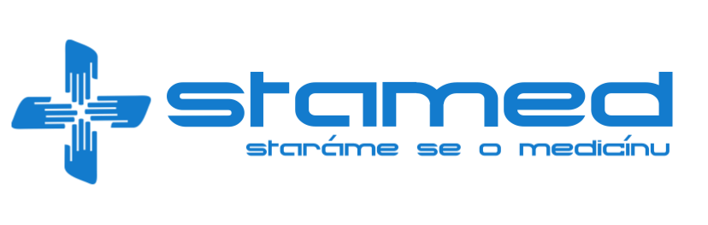

Vážený zákazníku,
na základě Vaší poptávky si Vám dovolujeme předložit cenovou nabídku na níže uvedené zboží.

Označení dodávky | Množství | MJ | Sleva [%] | Cena za MJ | Sazba DPH | Základ [Kč] | Celkem [Kč]
Mobilní sprchovací systém RUBY  3017.00 | 2,00 | ks |  | 176 022,00 | 21,00 | 352 044,00 | 425 973,24

Rekapitulace DPH v Kč
Základ 0% | 0,00 | DPH 0% | 0,00
Základ 10% | 0,00 | DPH 10% | 0,00
Základ 15% | 0,00 | DPH 15% | 0,00
Základ 21% | 352 044,00 | DPH 21% | 73 929,24
Celkem | 352 044,00 | 73 929,24

Základ [Kč] | 352 044,00
Celkem [Kč] | 425 973,24

Registrace:

Evidováno u Krajského soudu v Plzni pod číslem C 27962

Razítko a podpis

Vytištěno systémem ABRA Flexi.
Vytiskl: Jan Soukup
Stránka 1

